Муниципальное бюджетное дошкольное образовательное учреждение общеразвивающего вида с приоритетным осуществлением деятельности по эстетическому направлению развития воспитанников
«Тяжинский детский сад №5 «Светлячок»

Н.В. Иванова
Т.В. Попова

Веселая водичка.

Организованная образовательная деятельность по экспериментированию во второй группе раннего возраста.

Тяжинский

Веселая водичка
Занятие для детей второй ранней группы
Цель:
Познакомить детей с некоторыми свойствами воды.
Задачи:
1.Обогащение словарного запаса
2.Формирование интереса к совместным играм
3.Формирование положительного, эмоционального отклика
4.Развитие мелкой моторики и зрительной координации
5.Воспитывать аккуратность при работе с водой
Ход занятия.
(Включаю видео песенку «Капельки прыг-прыг» и одеваю на голову маску капельки)
-Ребята, посмотрите, я превратилась в веселую капельку. А давайте я и вас превращу в капельки (надеваю детям маски с изображением капельки).
- А если все капельки собрать вместе, что получится…(много воды).
- Ребята, мы превратились в капельки, и у нас есть много воды.

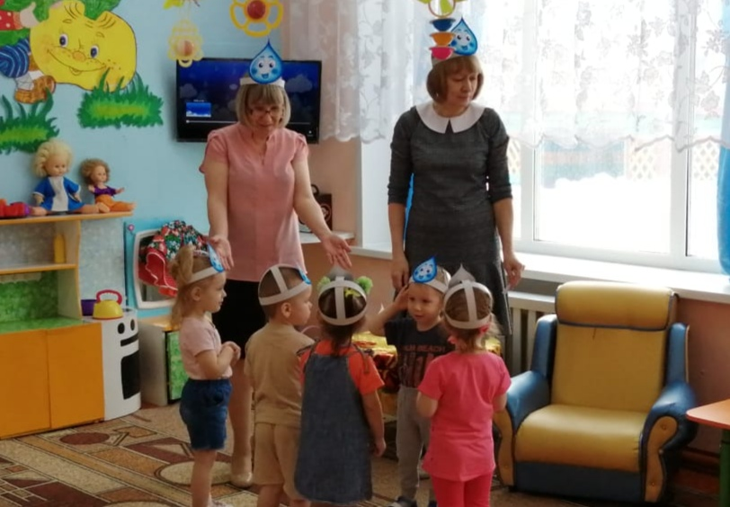
А сейчас мы поиграем с водичкой (дети садятся за столы, где приготовлено все для опытов с водой).
Капля с капелькой слетела,
капля капельку задела,
капля с капелькой слилась,
вот и лужа налилась!
Перед детьми тазики с водой, лейки, воронки, ситечки, игрушки, камушки…
-Ребята, давайте сначала поздороваемся с водичкой. Здороваться можно по разному сначала правой, потом левой, потом двумя, можно по очереди, тобыстрее, то медленнее (во время игры приговаривать «Давай пошлепаем сильно-сильно, а теперь тихонечко, теперь одной ручкой, теперь двумя…молодцы).
-А сейчас мы поместим в тазики игрушки, шарики…пробки, крышечки (предложить ситечком выловить их из воды).
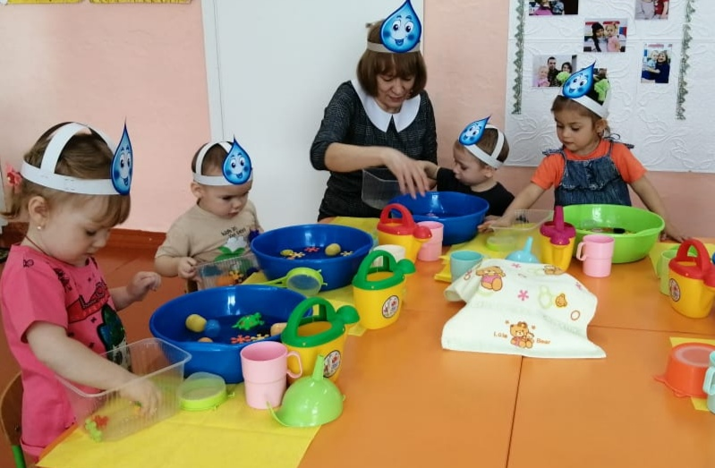
А еще мы устроим маленький дождик (сначала водичку наливаем в лейку, а потом льем из леечки в тазик…можно полить на ручку)
Физминутка
1, 2, 3, 4, 5..
Вышли капельки гулять!
Побежали по дорожке
И попрыгали немножко!
К тучке-маме возвратились,
В дождик теплый превратились,
И на землю кап, да кап.
Дружно капли опустились.
-Ну что ж, а теперь мы устроим разноцветный дождик и для этого окрасим водичку красками и будем из лейки лить в тазик.
- Ребята, я превращу нашу водичку в разноцветные пузыри (наливаю немного жидкого мыла в окрашенную воду и раздуваю в трубочку мыльные пузыри)
-Посмотрите, как много разноцветных пузырей получилось.

-Мы сегодня с вами поиграли с водичкой. Вам понравилось?
-Вспомните, что мы, сначала, делали…(дети вспоминают, как играли с водой), а после…
-Мы обязательно с вами еще будем играть с веселой водичкой, потому что это очень интересно и весело!

